GS1 Austria und EDITEL erstmals von Stadt Wien als „OekoBusiness Wien“ ausgezeichnet
(Wien, 14. März 2023) – Der Standardisierungsspezialist GS1 Austria und dessen Tochterunternehmen EDITEL, IT-Dienstleister für Elektronischen Datenaustausch (EDI), sind zum ersten Mal vom Wiener Klimastadtrat Jürgen Czernohorszky als „OekoBusiness Wien“ ausgezeichnet worden. Damit ehrt die Stadt Wien Betriebe, die sich besonders für umweltfreundliches und soziales Wirtschaften engagieren. Die beiden Unternehmen gehen nicht nur mit gutem Beispiel in den Bereichen Abfallwirtschaft, Energiesparen, Klimaschutz und Mobilität voran, sondern unterstützen auch ihre Kunden dabei, die Lieferketten zu digitalisieren und durch neue Technologien nachhaltiger zu agieren.
„Die erstmalige Auszeichnung von OekoBusiness Wien ist ein wichtiger Meilenstein unserer Mission in Richtung ‚Green Company‘. Sie ist aber keine einmalige Sache, sondern ein langfristiges Projekt bei GS1 und EDITEL“, freut sich Gregor Herzog, Geschäftsführer von GS1 Austria. GS1 Standards helfen Unternehmen, Geschäftsprozesse entlang der gesamten Wertschöpfungskette effizienter, nachhaltiger und sicherer zu gestalten. In Österreich ist GS1 u.a. die offizielle Vergabestelle für EAN-Strichcodes, die im Einzelhandel auf fast jedem Produkt zu finden sind.
EDITEL wiederum ist einer der führenden internationalen Anbieter von EDI-Lösungen (Electronic Data Interchange). Das Unternehmen sorgt u.a. in den Branchen Handel, Konsumgüter (FMCG), Gastronomie, Logistik und in vielen weiteren Bereichen dafür, dass papierbasierte Beschaffungsprozesse digitalisiert werden. Die Optimierung durch EDI bedeutet, dass Belege wie Bestellungen, Lieferscheine und Rechnungen in digitaler Form und maschinenlesbar übermittelt werden. Das spart nicht nur eine Menge Papier und Personalaufwand, sondern vermeidet auch manuelle Fehler. Die Supply Chain wird dadurch planbarer und effizienter hinsichtlich Ressourcen und Kosten. „Mit unseren EDI-Lösungen schaffen wir eine Win-Win-Situation für Unternehmen und Umwelt. Da müssen wir natürlich auch als Unternehmen selbst mit gutem Beispiel vorangehen. Wir setzen uns dafür ein, dass nachhaltiges Wirtschaften auch bei unseren Geschäftskunden zur Selbstverständlichkeit wird“, sagt Gerd Marlovits, Geschäftsführer von EDITEL Austria.
Zertifizierung durch Fachjury – Auszeichnung durch Klimastadtrat
Anfang 2022 hatten sich daher GS1 Austria und EDITEL zum Ziel gesetzt, durch gezielte Maßnahmen möglichst nachhaltige Geschäftsprozesse zu entwickeln. Nach einer kommissionellen Prüfung vor einer Fachjury erfolgte nun im Wiener Rathaus die erstmalige Auszeichnung als „OekoBusiness Wien“ durch Klimastadtrat Jürgen Czernohorszky. Voraussetzung war die erfolgreiche Umsetzung der erarbeiteten Umweltziele. GS1 Austria und EDITEL haben es innerhalb kürzester Zeit geschafft, ein Bündel umweltfreundlicher Maßnahmen in den Bereichen Ressourcenschonung, Mehrweg und Mobilität einzuführen.
GS1 Austria und EDITEL machen Unternehmen nachhaltiger
Auch die Geschäftskunden sollen künftig noch stärker vom Fokus auf Ressourcenschonung profitieren: Die stetig weiterentwickelte EDI-Technologie von EDITEL hilft Unternehmen, ihr Papieraufkommen zu reduzieren, indem sie Prozesse in der Lieferkette digitalisieren und automatisieren. Die Services von GS1 Austria unterstützen Unternehmen u.a. dabei, auf nachhaltigere Verpackungen umzustellen und Mehrweglösungen einzusetzen. Mit Rückverfolgbarkeitslösungen wie „GS1 Trace“ erhöhen Unternehmen die Transparenz ihrer Lieferketten. Ein Beispiel ist der „digitale Produktpass der EU“, der ab 2026 verpflichtend für Industriebatterien und Batterien für Elektrofahrzeuge eingeführt wird. Er ermöglicht Unternehmen, standardisierte Produktinformationen in digitaler Form zu speichern und zu teilen. So können Produkte und ihre Komponenten umweltfreundlicher hergestellt und im Kreislauf gehalten werden. Zudem hilft eine optimierte digitale Supply Chain beispielsweise dem Handel, der Großverpflegung und der Gastronomie, die Warenbeschaffung besser zu planen, zu große Bestellmengen zu vermeiden und dadurch weniger verderbliche Lebensmittel zu verschwenden.

Über GS1 Austria
„Biiieeep!“ ... jedes Mal, wenn Sie an der Kassa stehen und dieses Geräusch hören, steckt mit hoher Wahrscheinlichkeit GS1 dahinter. Denn GS1 ist sozusagen der „Erfinder“ des Strichcodes, der sich heute auf fast jedem Produkt im Einzelhandel befindet. Hinter diesem Strichcode steckt aber weit mehr, nämlich ein weltweit überschneidungsfreies GS1 Artikelnummernsystem, für das GS1 Austria als Teil des internationalen GS1 Netzwerks in Österreich zuständig ist. Der Einsatz von GS1 Standards hat seinen Schwerpunkt in der Konsumgüterbranche, reicht aber mittlerweile über viele andere Branchen hinaus. So werden beispielsweise im Gesundheitswesen Arzneimittel oder medizinische Geräte mittels GS1 Standards gekennzeichnet, was maßgeblich zur Patientensicherheit beiträgt. Einen weiteren wichtigen Bereich bei GS1 Austria bildet das Stammdatenservice GS1 Sync.
https://www.gs1.at
Über EDITEL
EDITEL, führender internationaler Anbieter von EDI-Lösungen (Electronic Data Interchange) mit Hauptsitz in Wien, ist spezialisiert auf die Optimierung von Supply Chain Prozessen unterschiedlichster Unternehmen und Branchen. Das Unternehmen verfügt über eine überregionale Reichweite durch zahlreiche Niederlassungen in Europa und ist damit der ideale Partner für international tätige Unternehmen. Über das EDI-Service eXite bietet EDITEL ein umfassendes Serviceportfolio, angefangen von EDI-Kommunikation bis hin zu EDI-Integration, Web-EDI für KMU, e-Invoice-Lösungen, Digitale Archivierung und Business Monitoring. Die Erfahrung und Expertise von über 40 Jahren garantieren dabei die erfolgreiche Umsetzung auch umfangreicher EDI Projekte. https://www.editel.at / https://www.editel.eu / https://www.editel.cz / https://www.editel.sk / https://www.editel.hu / https://www.editel.hr / https://www.editel.pl
Fotomaterial
Bilddownload hier
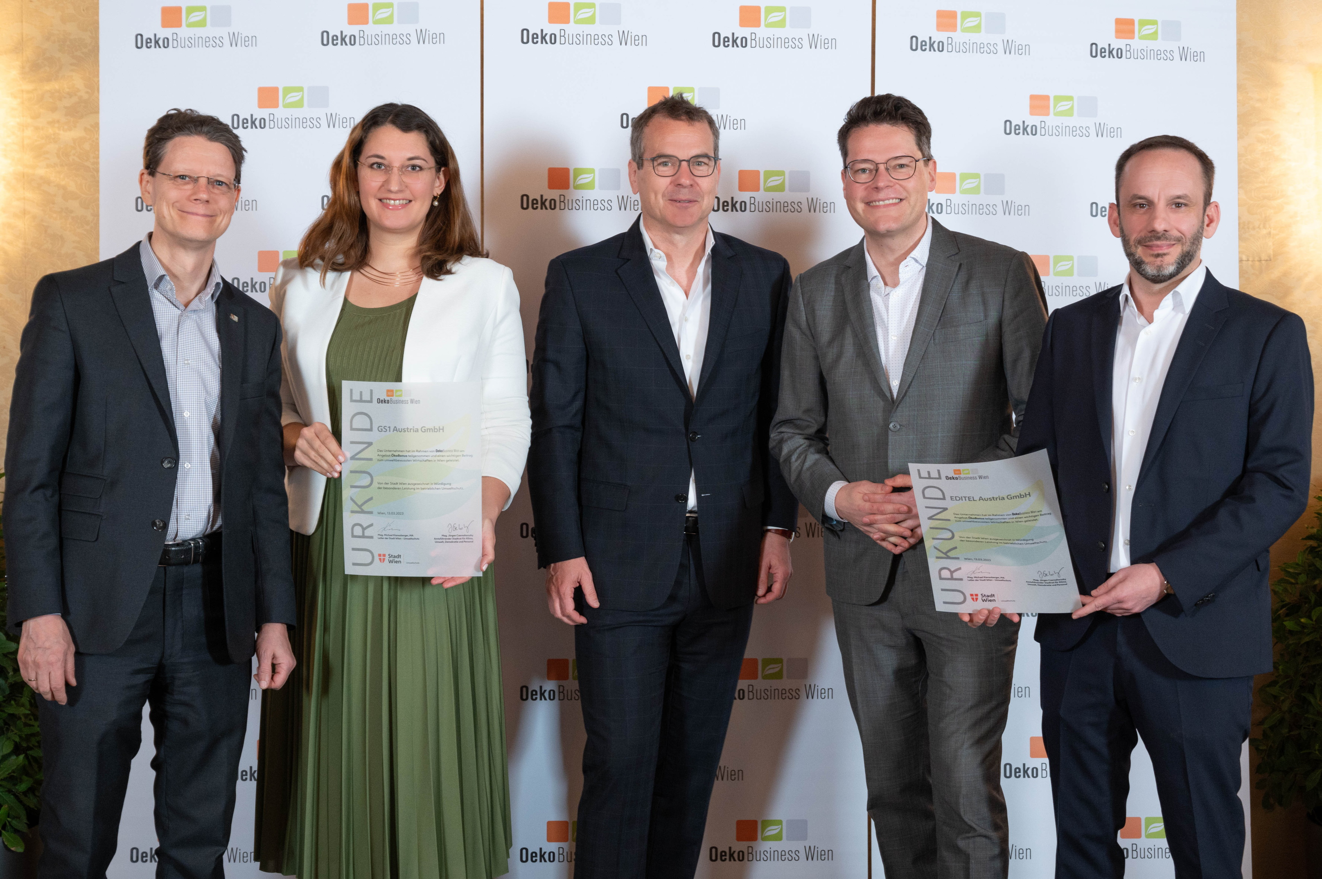
v.l.n.r.: David Farar (Leitung Finanz & Rechnungswesen GS1 Austria), Patricia Danzinger (Assistenz Geschäftsführung & Marketing GS1 Austria), Gregor Herzog (Geschäftsführer GS1 Austria), Jürgen Czernohorszky (Wiener Klimastadtrat), Gerd Marlovits (Geschäftsführer EDITEL Austria) © Frank Helmrich

Besuchen Sie die GS1 Austria Webseite, um sich selbst einen Überblick zu verschaffen: https://www.gs1.at
Abonnieren Sie jetzt den GS1 Austria Newsletter für Updates: https://www.gs1.at/newsletter
Folgen Sie uns auf Social Media: https://linkedin.com/company/gs1-austria-gmbh, https://www.xing.com/companies/gs1austriagmbh, https://issuu.com/gs1austria

Pressekontakt GS1 Austria GmbH: Mag. Daniela Springs, Leitung Marketing & Kommunikation, +43 1 505 86 01-149, springs@gs1.at
Pressekontakt EDITEL Austria GmbH: Isabella Rath, Head of Marketing,
+43 1 505 86 02-306, rath@editel.at

